Ограничение движения транспорта во время проведения Пятого Международного фестиваля фейерверков «Ростех»
07.08.2019
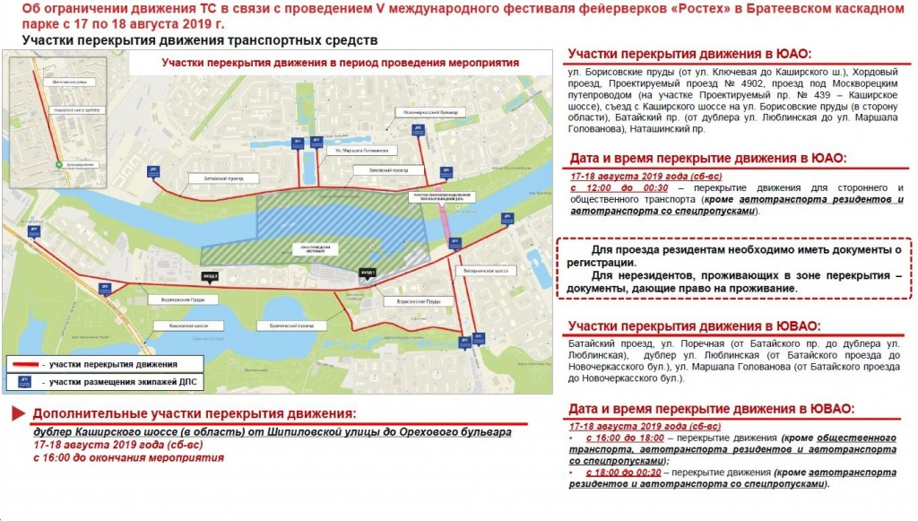

Адрес страницы: http://brateevo.mos.ru/helpful-information-for-residents-of-the-area/detail/8268284.html
Управа района Братеево города Москвы

